令和２年７月７日
会員各位
泉区歯科医師会 会 長 橋本 和喜
厚生理事 吉野 壮一郎
医療保険理事 佐藤 佑輔
令和2年度 夏のＷＥＢ例会（納涼会＆プチ医保講習会）のお知らせ
拝啓 盛夏の候、皆様にはウイズコロナもものともせず益々ご健勝のこととお喜び申し上げます。また平素より本会事業に御理解、御協力を賜り誠にありがとうございます。
さて、今般の新型コロナウイルス感染症が未だ収束せず第２波が懸念される状況を鑑み、今年の夏の例会は下記の要領でＷｅｂ形式にて開催することに決定いたしました。
初めての試みとなるため、色々と不手際があろうかとは思いますが、何卒御容赦ください。
コロナ感染症を契機として生まれた『Ｗｅｂ飲み会』は、コロナ感染症が収束するまでの期間でしか経験できない貴重な体験になろうかと思います。できる限り多くの先生方に御参加いただき、ウィズコロナという不穏な時期を少しでも楽しんでいただければ幸いです。
つきましては御多忙のこととは存じますが、万障繰り合わせの上御出席くださいますよう宜しくお願い申し上げます。
なお、ＷＥＢ例会に先立って、御希望の方には下記の日程において接続テストを行います。
参加希望の方は、当日使用するＰＣかスマホのメールアドレスを必ずお知らせください。接続テストの希望についても御記載の上、下記メール又はＦＡＸにてお申込みください。また、別紙『Cisco Webexへの接続方法』を前もって御一読ください。
敬具
記
日 時 ：８月１日（土） １９時３０分～２１時３０分
場 所 ：Cisco Webex（オンラインミーティング）
プチ医保講習会：演 題 質問してもいいっすか？（仮）、令和２年度Ｑ＆Ａ
内 容 改定内容～増点への豆知識まで、オフレコな内容を中心に！
講 師 医療保険理事 佐藤 佑輔
納 涼 会 ：司会進行 厚生理事 吉野 壮一郎 （会費無料）
※プチ医保講習会は、納涼会の1コーナーとして15分程度を予定しています。
※注意事項 ：参加者には当日のおつまみとして本会から１品程度を前日着で診療所へ郵送いたします。その他のお食事お飲み物については、各自負担で御用意ください。
医保資料は、ＭＬにて事前配信（FAX会員には郵送）いたします。
資料に関する御意見、御質問は、ＭＬ上で随時お受けいたします。
接続テスト日程：第1回 ７月２８日（火）13：30～14：00および19：30～20：30
第２回 ７月３１日（金）13：30～14：00および19：30～20：30
以上
～ 申 込 先（厚生理事 吉野壮一郎）～
メール：souyoshino@msn.com 又は ＦＡＸ：０４５－８１３－５５０４
氏名： 接続テスト希望: 有 無
会に登録済みアドレス
当日使用端末メールアドレス（ ＰＣ ・ 携帯 ／ その他 ： ）
準備の都合上、〆切は７月１８日（土）までとさせていただきます。
【Cisco Webexへの接続方法】
- お知らせいただいたメールアドレスへ三田専務より招待メールが届きます。その中のＵＲＬをクリックしてください。
  - ご自身のＰＣやスマホに「Cisco Webex」がインストールされていない場合は、下の画面となりますので、 をクリックして、予めインストールしてください。
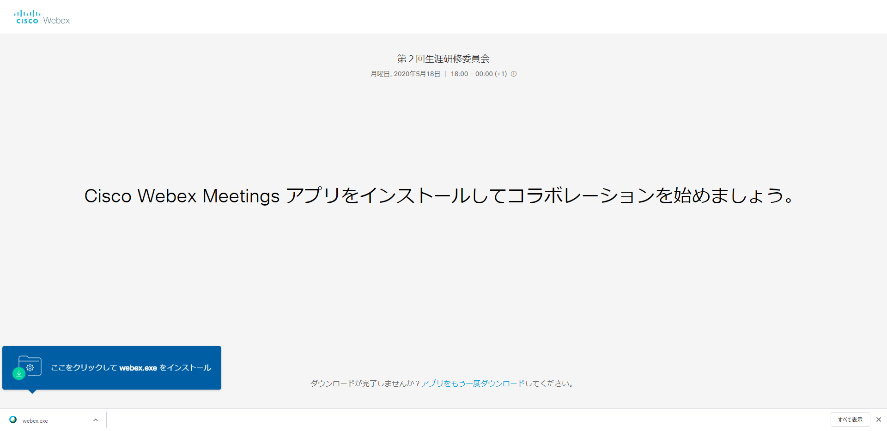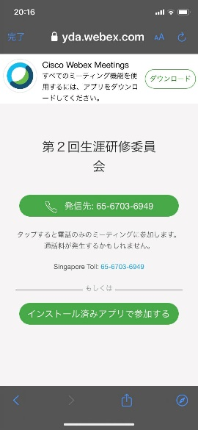
令和２年度
夏の例会
令和２年度 夏の例会
  - インストール後、再度招待メール内のＵＲＬをクリックし、ミーティングに参加してください。（２．へ進む）
- ＰＣやスマホにあらかじめインストールされている場合は、下の画面となりますので、
「Cisco Webex Meeting を開く」又は「参加」をクリックしてください。
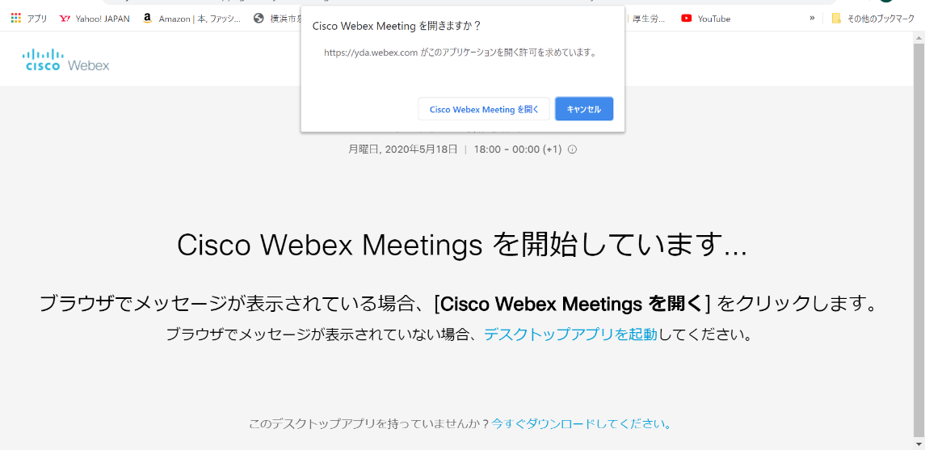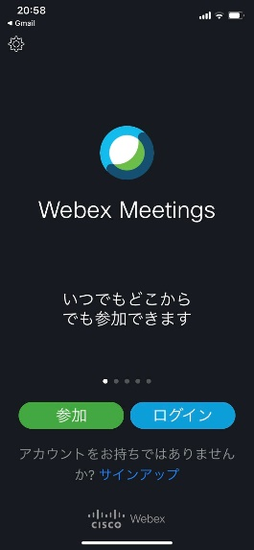
【注意事項】
招待メールのＵＲＬからではなく、インストール済みのアプリケーションからミーティングに接続しようとした場合は、ミーティング番号とパスワードが必要となり、接続手順がより煩雑になってしまいます。誤りの基になりますので、前述のとおり招待メールのＵＲＬから接続するようお願いいたします。
招待メールが届かない、うまく接続ができない、やり方がわからない等、困ったことがございましたら、医療保険理事 佐藤（ 080-5458-7798 ）までご連絡ください。

